Happy Homes-butiker flyttar till större lokaler

Idag, torsdagen den 14/6 har två Happy Homesbutiker premiäröppning för sina nya butiker. Det handlar om Happy Homes Växjö Färg & Tapetaffär samt Happy Homes Franks Färg i Norrtälje.

Båda butikerna har växt ur sina lokaler och har därmed sedan en tid tillbaka varit i behov av större butiker för att kunna tillgodose sina kunders behov. I samband med flytten har båda Happy Homes-butikerna även kommit närmare sina konsumenter då de nya lokalerna är mer lättillgängliga än vad de gamla butikerna var. Sortimentet har blivit större och fler visningar har nu blivit möjliga att bygga, allt för att kunden ska finna så mycket inspiration som möjligt.

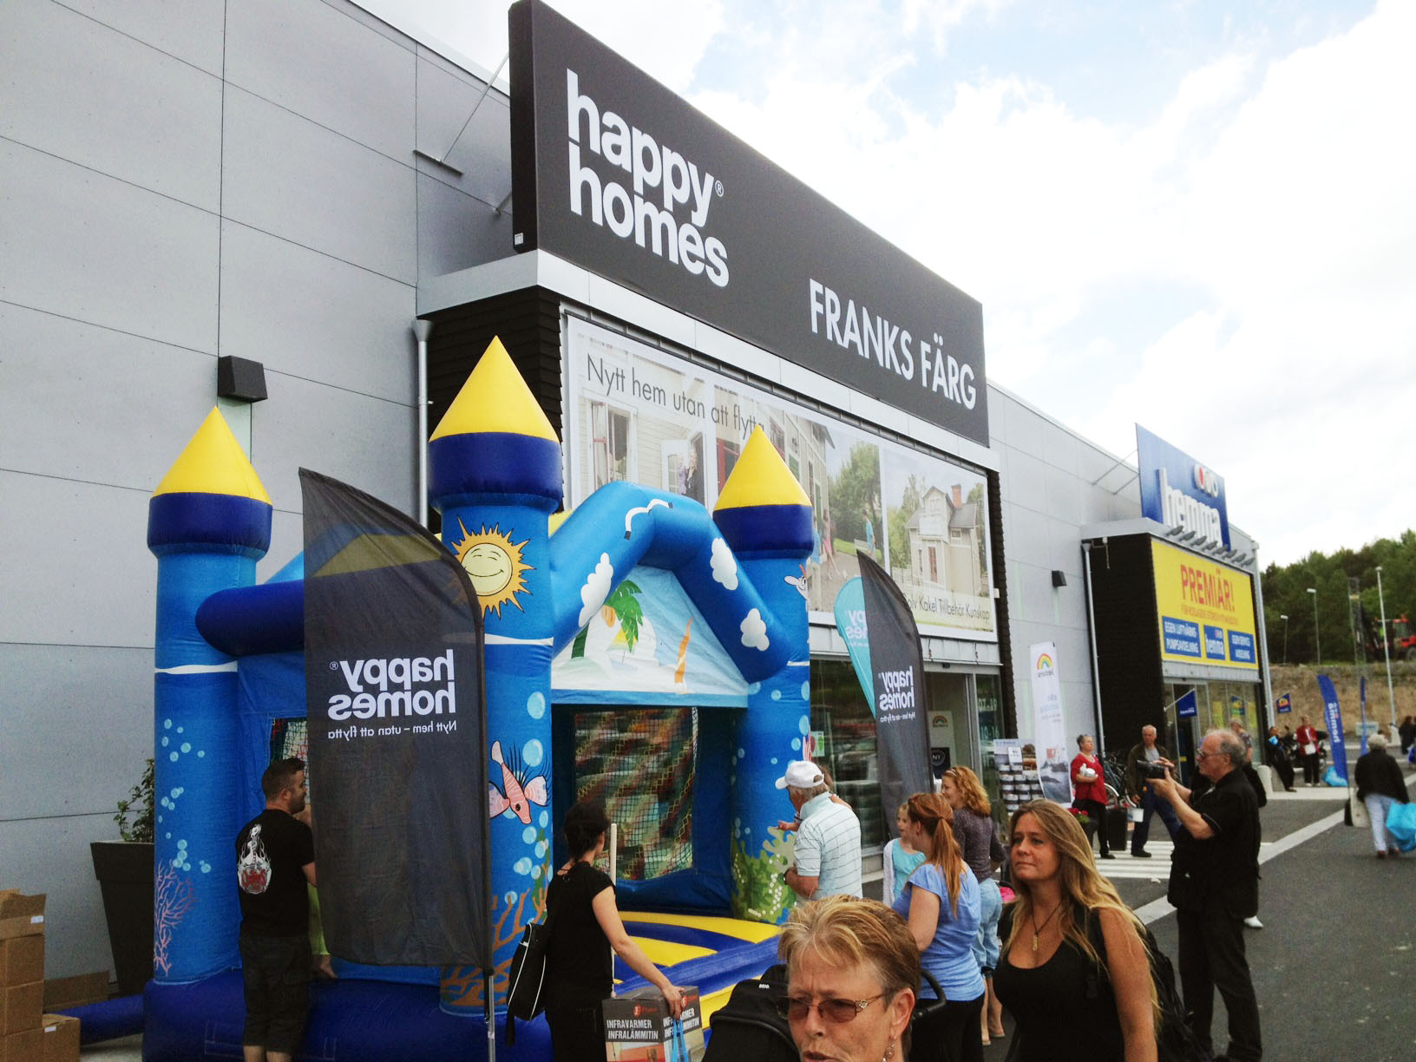

På Happy Homes Franks Färg firas premiäröppningen med fina erbjudanden, tävlingar och presentationer. Barnen är inte bortglömda, för dem finns så klart en hoppborg på plats!